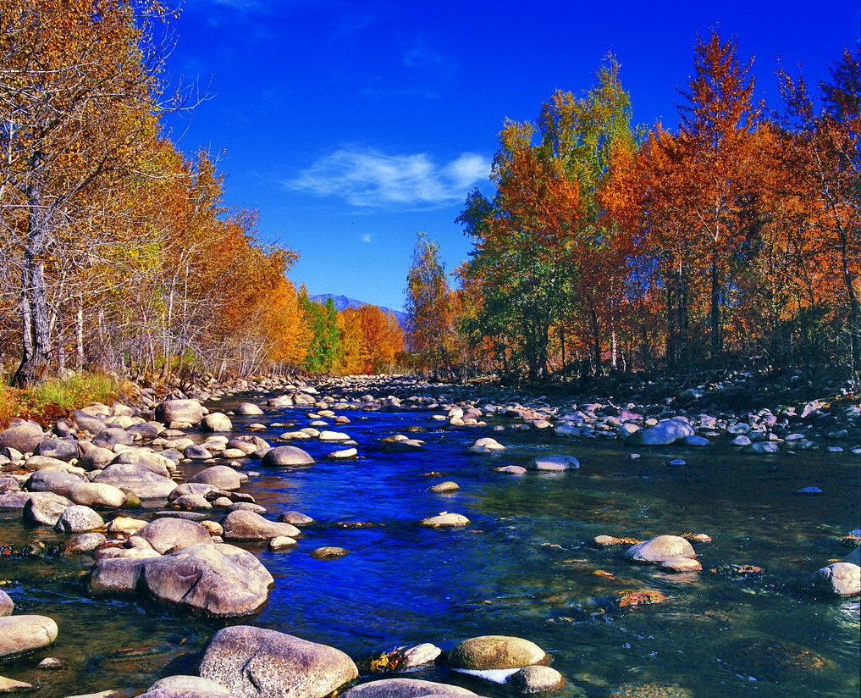

苏州老年大学文史系
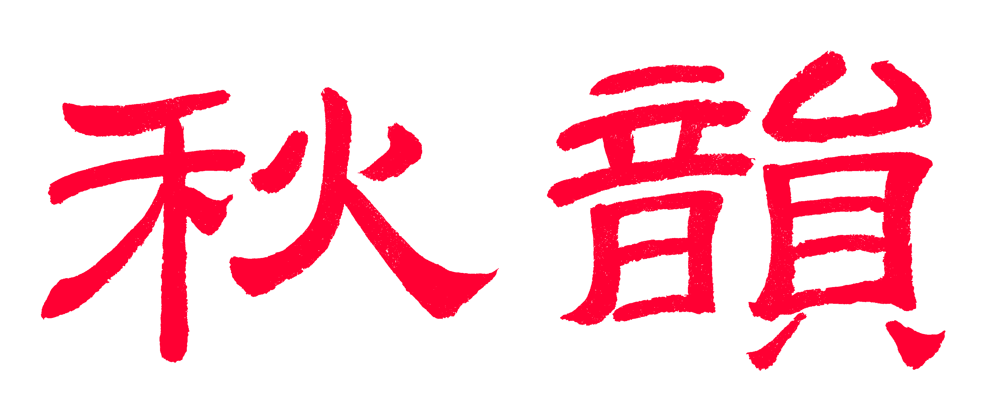电子版第95期

散淡书房主办 顾问：邢烈
本期责任编辑：蔡士道（电子版）

：

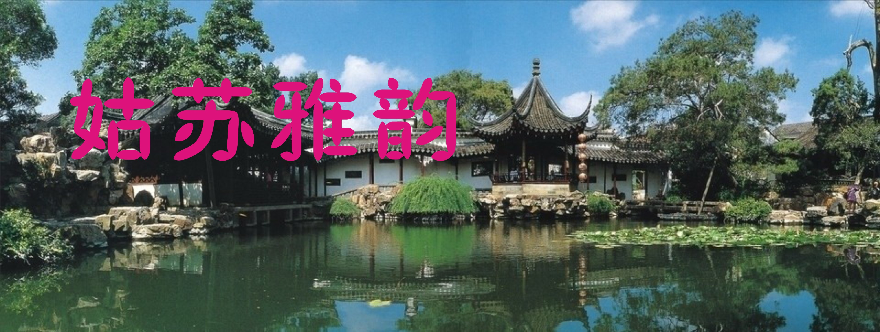

南浦 • 细雨同里 江幼青
细雨縠纹柔，画船开，荡出南乡初晓。秋水飏微澜，和风起，长街落花多少。凌霄淡紫，雕栏辉映朱楼耀。谁听楼头吴语媚，玉盏茗芽香嫋。 看侬双宿鸳鸯，正绿波绮思，销魂未了。窄弄径清幽，苍苔点，还数宋桥年老。诗情缭绕，古镇今去桃源悄。难忘莲萍勾抹翠，良夜梦魂频到。
伏夏狮子林
风流标格林山叠，千岁沧桑古柏祺。
石肖狻猊摇秀竹，堂名燕誉美容仪。
问梅阁上花前笛，飞瀑亭边酒后诗。
菡萏漏窗渊碧透，莲舟荡入泛金卮。

凤凰台上忆吹箫 • 再谒过云楼
富贵红尘，阊门闾巷，墨香飘拂重楼。又只见、轩亭隐约，茂树飞流。南望绿阴红俏，山叠石、竹影摇幽。清音阁，高檐冀展，一瞰芳洲。 花谷已成锦绣，时难得、顾家六代春秋。挚护住、明元宋椠，画海书舟。聚散因缘际会，浊世中，风骨犹留。烟云过，国粹传继方遒。
注：过云楼收藏甲江南，其中有《锦绣万花谷》为孤本宋版书。

喝火令 • 立秋后游石湖 侯国达
绿水澄波荡，晴阴暑气侵。碧荷憔悴舞风襟。树下品评蝉韵，处处炫高音。一叶知秋意，长堤老画林。 小花娇艳动人心。热也湖空，热也岛幽深，热也鹭翔孤影，犹自远迎临。
汉宫春 • 初秋游留园
经典名园，最江南冠绝，雄峙云峰。牡丹花圃，曲径曾访芳踪。盆中胜景，美形神，秀毓灵锺。登石阜，溪流佳树，时来爽气清风。 错落亭轩台榭，看游鱼戏影，水碧荷红。翩翩鹤来献舞，便是壶蓬。花窗绮户，问何时，人去楼空。真雅境，山林巧布，登临極暢襟胸。

窗外北塔 黄华蓉
窗含北塔衬红霞，雄峙一方穿紫涯。
放眼宁心心敞亮，慈恩永被万年华。

风入松 • 葑门横街 张香生
八方商贾集东南，市井闹中酣。帅哥靓妹闲来走，寻时鲜、四季皆兼。菜叶鱼虾同舞，蒜葱鸡鸭全含。 茶烟撩起绕房檐，小憇话尘凡。琳琅满目无双市，吆喝声、老少齐添。糯软粽香飘逸，秘方卤味闻馋。

风入松 • 横塘怀想 刘婉英
运河潺湲绕吴门，望断渡江云。要津水陆风帆过，波涛里，笛韵钩沉。待月灯悬茶映，彩云桥上留尘。 天涯孤旅话离分，折柳断肠人。长亭驿站横塘路，蒙蒙雨，送客销魂。寻问当年纤道，繁华尘世无痕。

鹊桥仙 • 七夕过柳如是墓
虞山飞雨，琴川凝雾，青塚孤魂独处。相看咫尺隔花丛，纵七夕，鹊桥难渡。
佳人已去，才华风逝，难倚侯门朱户。生能相守死分离，看红豆，花开如故。

沧浪亭即景 杨自振
亭幽廊隐竹风清，林下吟歌自在行。
绿荫满山人不见，浑然天籁属蝉声。

踏莎行 • 河岸纳凉
翠柳疏斜，碧波荡漾，画船划破千层浪。寻凉河岸步何轻，管弦声里华灯上。
真意神传，好诗心酿，乡思不尽年年涨。清风袭面暑炎消，醉邀明月随低唱。

满庭芳 • 吴岭重生 宗胜利
四十三年，你君存者？算来泉与吴山，凛然苍桧，沟壑变新颜。闻道吴山巨变，树过火，林塢環攀。锦溪岸，草花成炭，怎续再青蛮。 潺潺。疏雨过肥，菌涨破，雾盖云关。愿山水相邀，观畔深湾。吾等容神瘦矣，生活里，相对愚顽。吟声叹，试归收敛，老朽愿闲还。

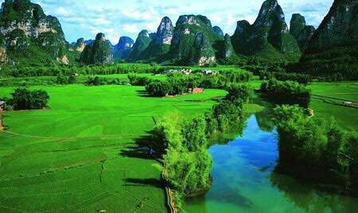
山河赞
山河赞歌

西江月 • 青岛海滩 刘婉英
倒映青山妩媚，仰望一线浮天。天高云淡看渔船，砾石斑斓璀璨。
水净滩长浪软，戏嬉赤足银滩。海鸥飞过月牙湾，身染霞光一片。

少年游 • 庐山行 詹永俐
三叠泉瀑落云宵，龙首雾岚娆。劲松迎客，险峰含笑，丽水秀山娇。
美庐翠竹翩跹舞，风物尽前朝。潇洒玩童，踏歌拾级，心气竞天高。

南浦 • 游洪泽湖湿地公园 蔡士道
芦蕊见初黄，芰荷红，点染万亩湖荡。河汊苇丛深，凫野鸭，轻舟悠游迷港。
湖波荡漾，画桥弯曲连洲壤。 鸣唱呦呦，池岛鹿群戏，水杉林帐。
消溶暑热烦恹，且放飞心情，携手共畅。莫道不消魂，心犹野，胜游不输青壮。青幽绿爽，纵情思水天穹网。风送清新，鸥鹭逐波起，悦心神朗。

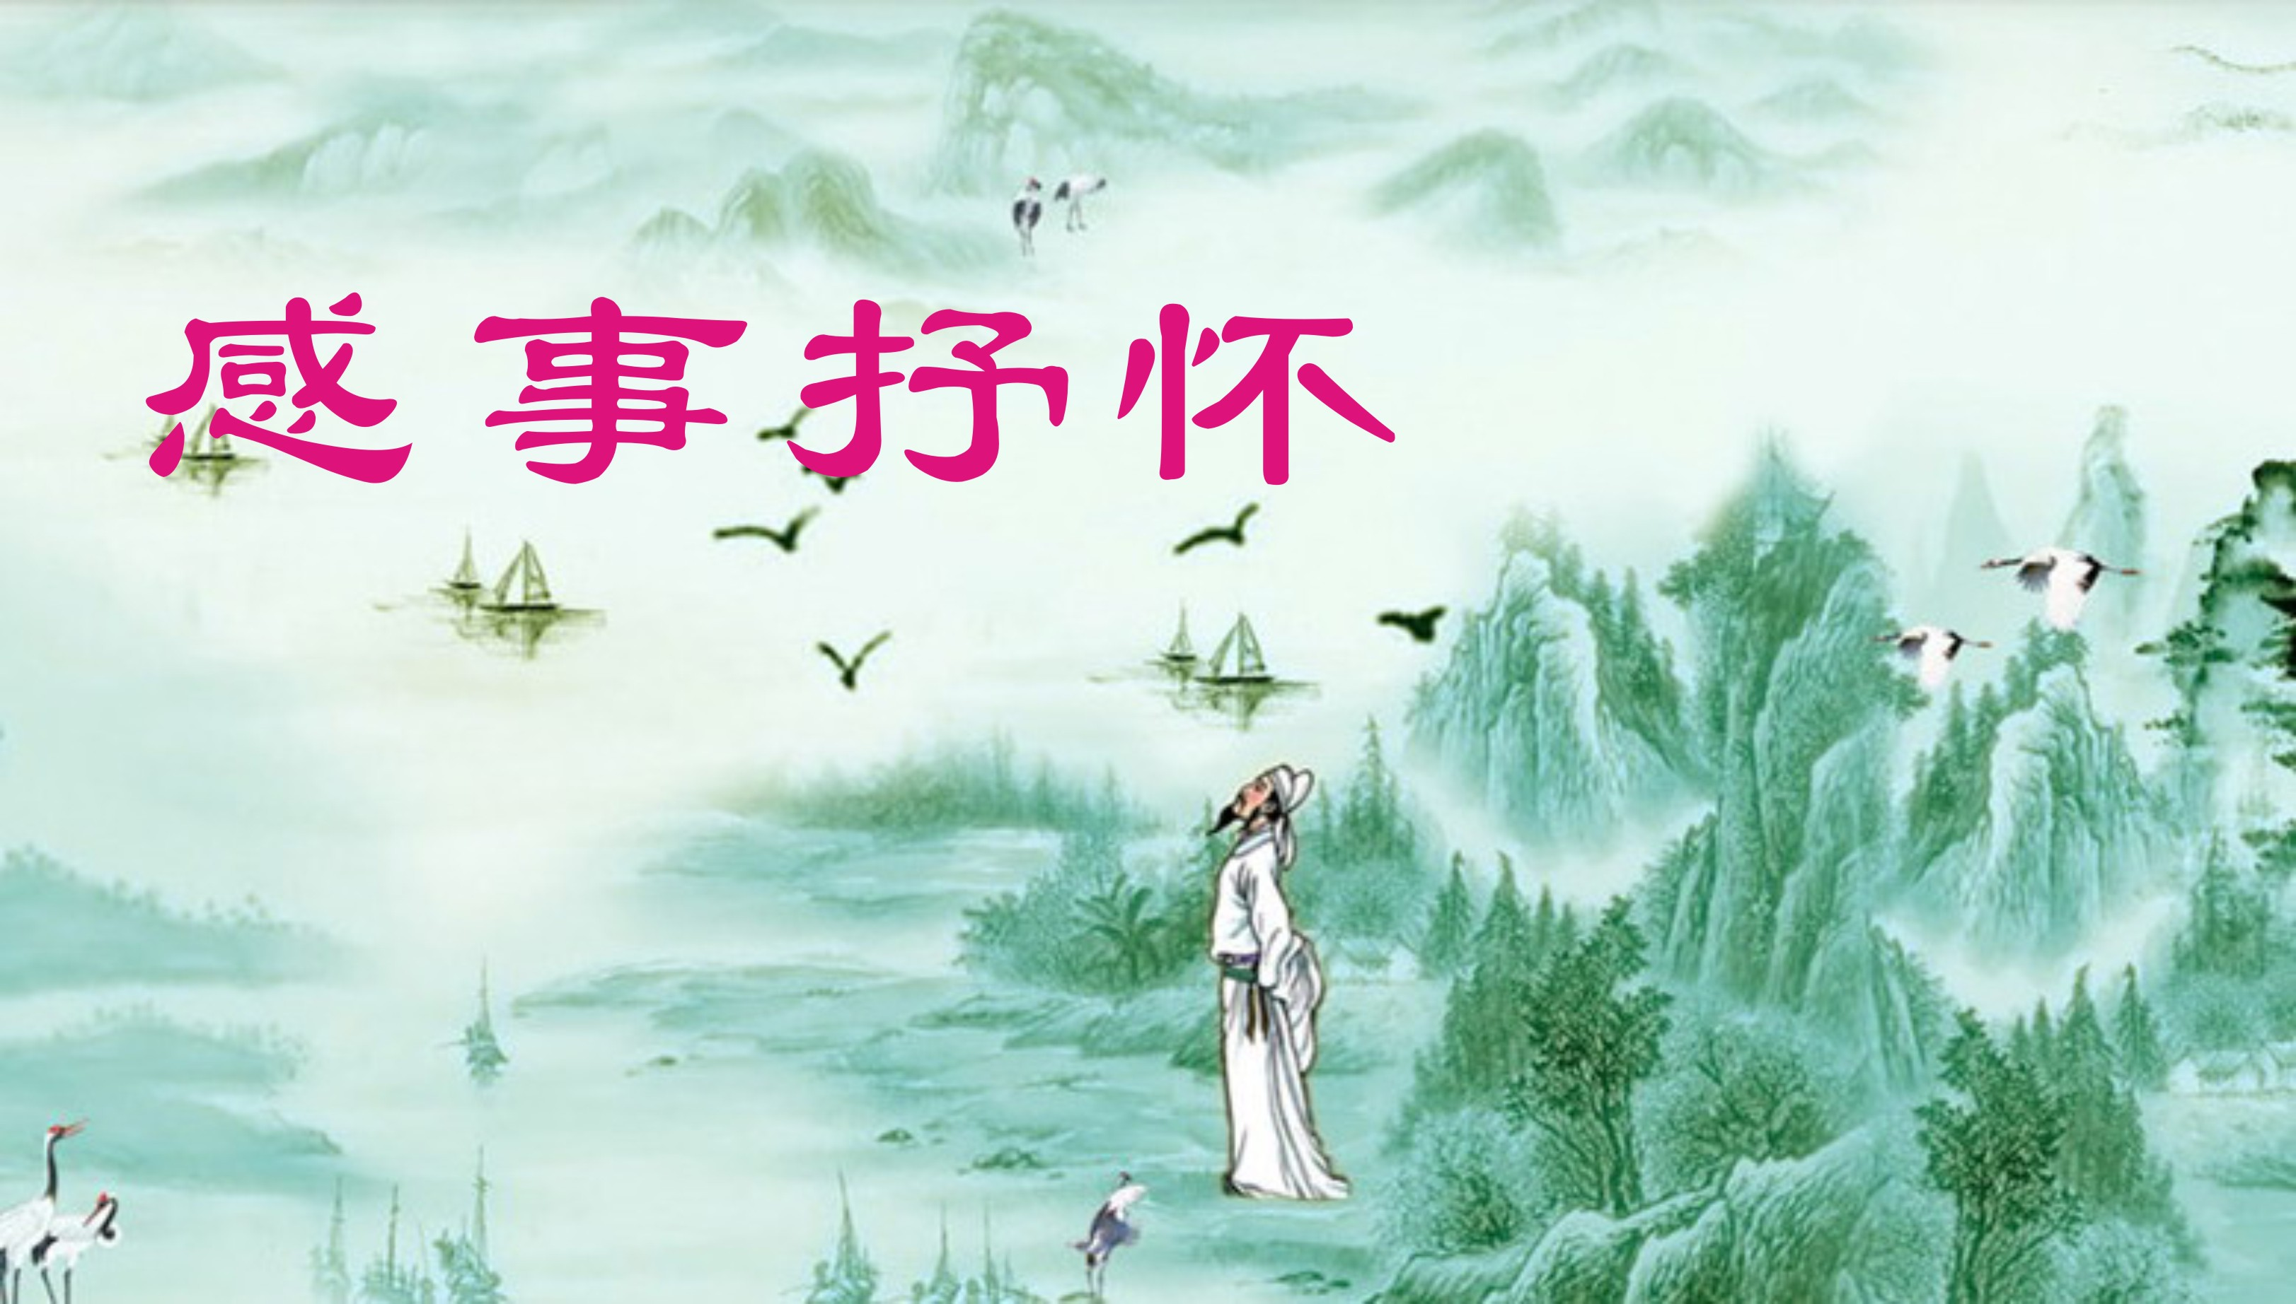
立秋 侯国达
蓝天高远白云生，几树薇花照眼明。
碧水涟漪弄光影，玄蝉断续似秋声。
应期暑气三分减，还望瘟神早日行。
晨起清风送凉意，长空翔鹤引诗情。

贺首金圣女杨倩 章苏
快讯首金传，清新奥运天。
一枪寰宇响，夺冠女神先！

醉花阴 • 观老年大学第四届《五月的鲜花》诗歌朗诵会
演艺大厅清气隽，灯彩荧屏显。台上彩云浮，天籁琅音，高雅齐声赞。
年年苦练功夫研，岁岁丹心展。霜染育花人，永葆青春，五月鲜花献。

忆中秋
遥忆金风儿少庚，桂枫荷藕石榴萌。
阖家亲友融生喜，花雨香云虔至诚。
总角妙音添雅趣，玉盘清影落纵横。
圆圆挚爱甜甜梦，老宅中秋望月明。

一剪梅 • 人生感悟 张香生
短暂人生三万天。恬澹名利，气静神娴。逍遥自在度凡仙，若素安之，高意飞丹。 美好年华弹指间。落尽尘埃，浓淡相牵。知足常乐润心田，珍惜今朝，谱写新篇。

风入松 • 太平盛世
太平盛世注龙盘，甜蜜洒兰田。浮尘褪去朝阳煦，繁华景、心曲生嫣。岁月沧桑千古，逍遥自在凡仙。 高歌取醉水云间，广袖舞翩跹。安居乐业开颜喜，闻箫声、似梦无边。广厦金风轻抚，相牵老少皆欢。

捣练子 • 处暑 黄健萍
星斗合，月如钩，最美人间处暑秋。玉露金风消溽气，云霓月影望牵牛。

鹧鸪天·贺全红婵获金牌 江幼青
弱冠娇姝骨肉婷，风骚独领四方倾。凌空一跃如灵燕，入水双分赛稚鲭。
母久病，子关情，为家为国两心并。寒门壮志无从说，喜讯频传旧户庭。

抗疫必胜 詹永俐
毒株多变异，新冠又重来。
可恨无良妪，哀怜万劫灾。
溯源流调快，抗疫战旗开。
举国同心力，高歌逐虎豺。

跳水小将全红婵奥运折桂 李全男
寒门纯朴赞红婵，奥运鳌头好梦圆。
遥仰五星旗帜艳，跳坛技艺代相传。

赞吴中高新区新冠疫苗接种点
小镇方舱声望隆，针头肌肉乐融融。
古今未病上工治，免疫屏障早建功。

和张舫澜先生辛丑元宵放歌 陈赤峰
岁序轮回又一年，已开栁眼嫩芽鲜。
今逢元夕无明月，犹记庚初疬疫颠。
逝日风云凭笑傲，骚人墨客赋詩联。
攻关脱困百千万，华夏龙腾起紫烟。

西江月 • 古稀吟 王龙生
身系秋冬冷暖，心期春夏昏晨。古稀常系少时珍，闲逸无忧无怨。
曲赋诗词相伴，乒乓律动强身。颂吟挥拍抖精神，何惧晚霞限近。

清平乐 • 缚住疫魔
入秋消暑。漏倒黄梅雨。连日喷流如猛虎，乱象群魔何故？
更有疫病愁忧，阿谁结下恩仇？灾疫长缨缚住，欢颜歌舞金秋。

临江仙 • 听中医节目感怀 刘廷友
传世岐黄之术，庇荫华夏生民。华佗扁鹊赛神人。察微而晓著，标本判别真。
近代西医传入，几成夺主喧宾。尊卑扬抑岂公论？中西平起坐，环宇共欢欣。

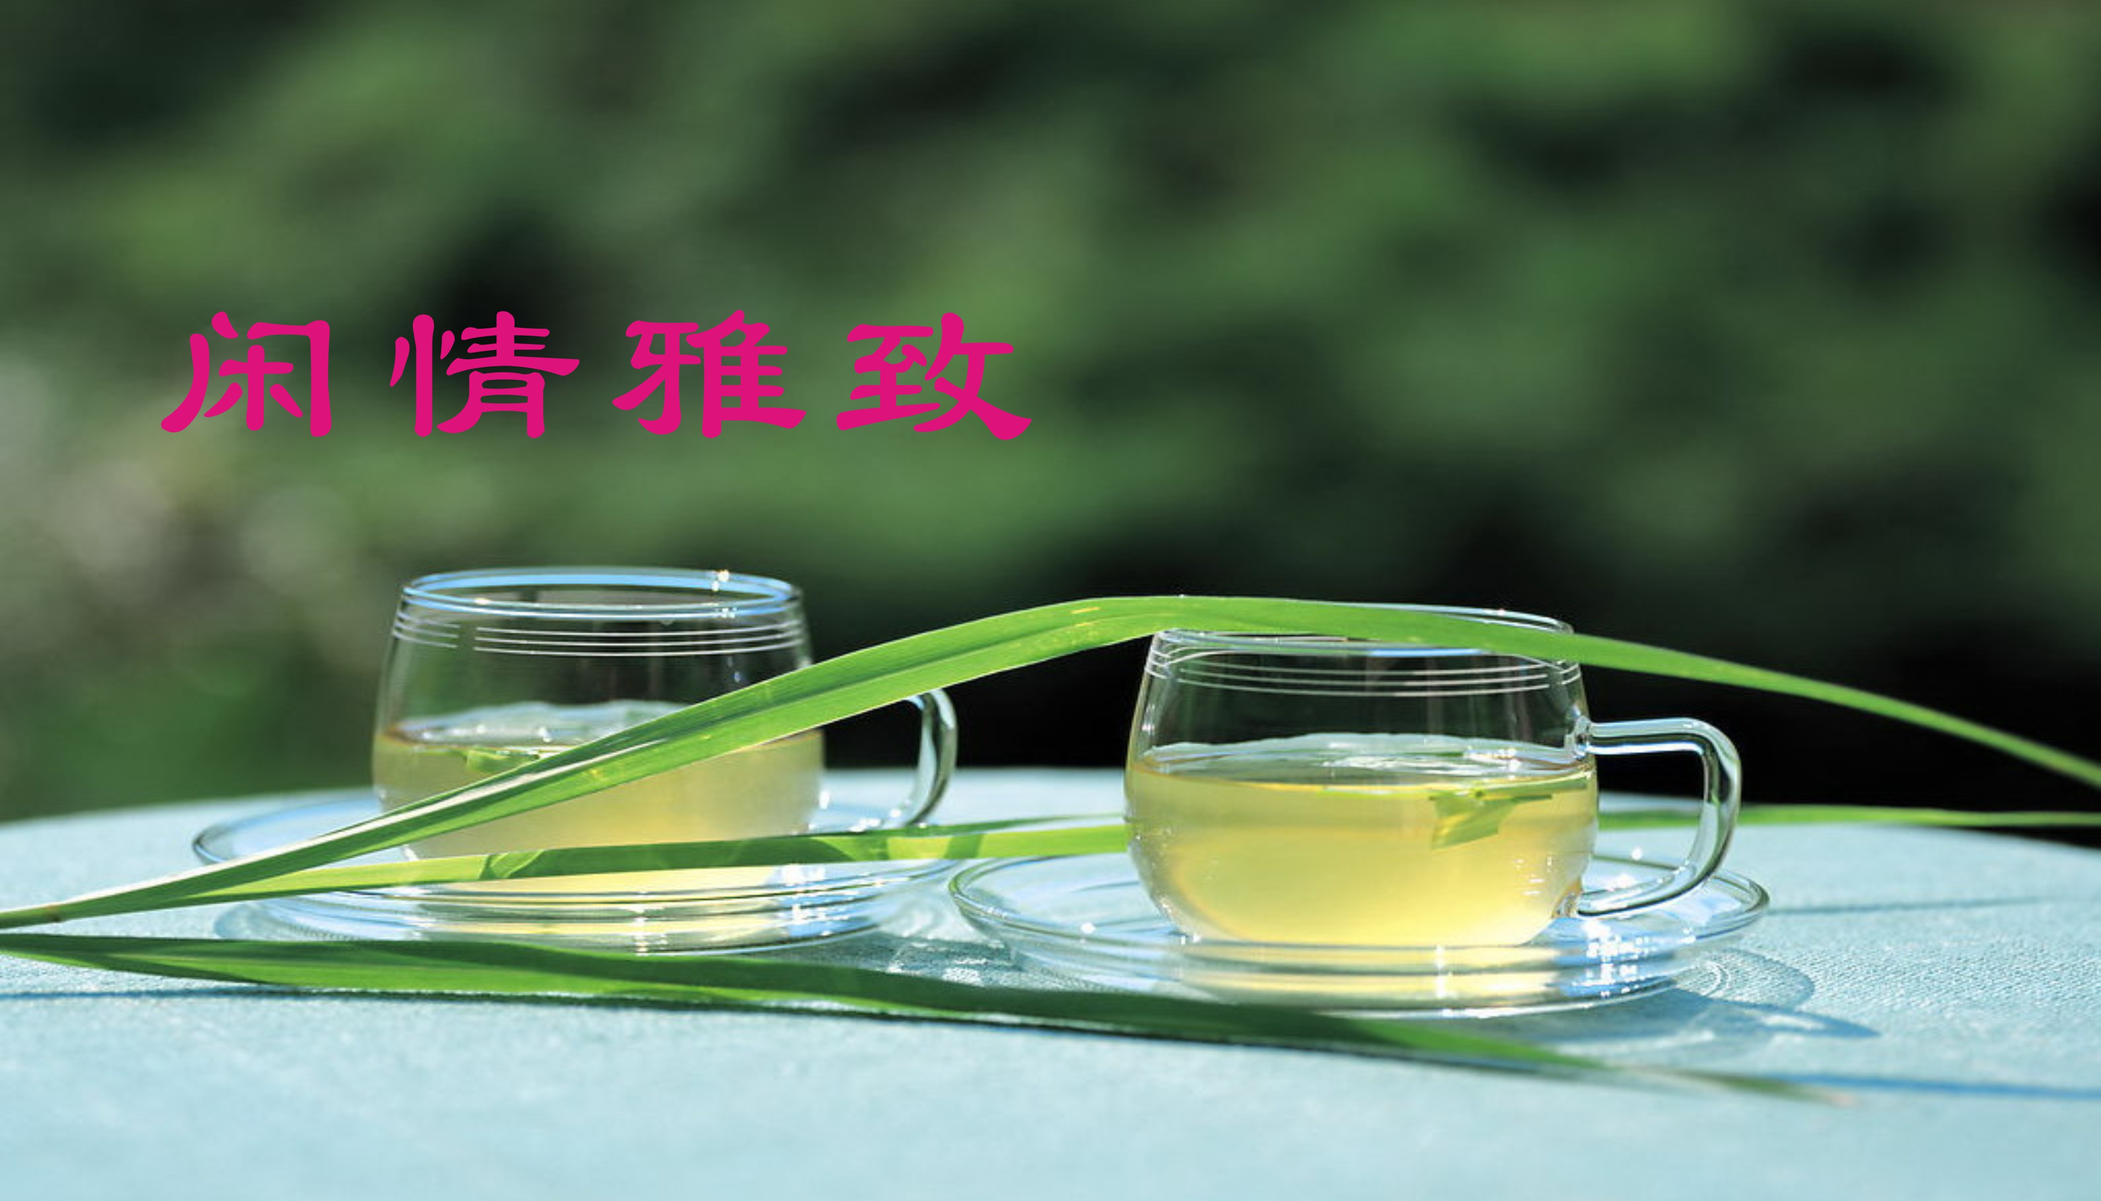

吟诗赋韵品香茶（坡底韵） 王龙生
天穹殿宇驻仙家，夕照祥云映镜华。
暮鼓声波萦鹤树，晨钟音籁绕荷花。
炊烟袅袅凌青雾，落日溶溶煮晚霞。
微信邀朋期约友，吟诗赋韵品香茶。

捣练子•桂香袭人 黄健萍
芗馥郁，月如霜，赏桂拈华露也芳。花气袭人人欲醉，邀香入梦梦熏香。
咏牵牛花 杨自振
晨昏迎送走天涯，诧紫嫣紅处处花。
不羡国香堂下贵，秋光先入野人家。

闲吟四首 张桂生
春花
最美春时百色花，千红万紫胜云霞。
姑娘挚爱欢颜戴，小伙深情笑口夸。
岭上馨飘熏草木，江边馥漫诱鱼虾。
娉婷俏立蟾宫下，月里娇娃貌愈嘉。

夏荷
夏日荷塘盖碧纱，繁枝茂叶漫天涯。
嫣红姹紫娇娆蕾，嫩翠新黄窈窕芽。
垂柳莺歌迎远客，长河鲤唼喜汀葭。
芙蓉百顷遮空绿，千里清芬沁万家。

秋菊
秋光育菊白如玡，晨露腴蓬墨似鸦。
何惧风霜寒蚀骨，岂忧雨雪冻残芽。
村前竞艳迎宾笑，陌上争雄傲日奓。
玉洁冰清姿品美，芳名史载百家夸。

冬梅
冬梅遇雪绽芳华，笑傲群花独自夸。
白蕊红冠枝满馥，黑苞绿萼杆遒雅。
冰凌贯顶葩尤盛，冻冽悬梢蕾愈加。
铁骨铮铮讥谄客，德高望重世称嘉。

荷塘 陈铭诚
斯塘纵览碧无穷，菡萏婷婷别样红。
鼓噪群蛙掌声起，唤来蜓舞畅清风。

荷韵
田田翠绿舞葳蕤，浩荡荷风漫碧池。
出水芙蓉宛仙子，油然感悟盖其时。

题图 《春光中在水之洲的淑女》 王凤媛
春飞野浦溢光流，在水佳人映上游。
翘首凝空眸不倦，持簦飘袂自何求。
氤氲一片时光浸，旖旎数重天地酬。
窈窕莫非千载越，候君钟鼓在河洲。

欣赏彩蝶飞花有感
丛花一片浅秋迎，映日风中含脉情。
飞蝶翩姿栖丽影，流霞溢彩赛瑶琼。
忽思惠子知鱼乐，又念庄公迷梦生。
于此韶光浮想叠，一襟惬意待诗萌。

忆少年 • 秋色 刘谦淦
丝丝缕缕，飘飘洒洒，墀阶苔滑。庭前桂香淡，晚风飘残叶。
淅沥云开金菊发，醉东篱、韵来难歇。寒蛩几声老，意随秋色悦。

秋 雾
云笼雾罩锁横塘，露冷风清已转凉。
驿外枫林苔色暗，秋声渐老稻粱香。

一剪梅·咏茉莉、栀子、白兰花 陈彦华
茉莉林兰香水花。万绿冰清，三白无瑕。雪封霜裹恋骄阳，素拥门廊，香透窗纱。 不染纤尘淡韵佳。蹈火经汤，入药为茶。无需颜色自芬芳，簪也清嘉，佩也清嘉。

夏绿
满城烟雨碧参差，风扣门环静弈棋。
喧闹花红能几日，人间六月绿流诗。

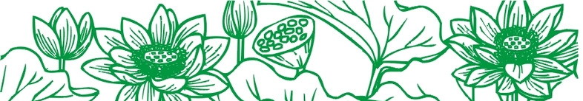

秋韵电子版第95期 （2021年9月15日）

